SISTEMA DE GESTION DE SEGURIDAD Y SALUD EN EL TRABAJO STAFF SELECTON

INTEGRANTES
DANNY ALEXANDER DIAZ
SANDRA QUICAZAQUE
ELIANA TABORDA
KAREN LISETH RODRGUEZ
JULETH RODRIGUEZ

INSTRUCTOR
DAMIAN MELO

CENTRO DE GESTION ADMINISTRATIVO-SENA
GESTION DE TALENTO HUMANO

BOGOTA DC
2014

TABLA DE CONTENIDO

TABLA DE CONTENIDO
2-INTRODUCCIÓN 3
3-REQUISTOS PROGRAMA DE SALUD OCUPACIONAL 3
3.1-POLITICAS DEL PROGRAMA DE SALUD OCUPACIONAL 3
3.2-ESTRUCTURA DEL PROGRAMA DE SALUD OCUPACIONAL 4
3.2.1-OBJETIVO GENERAL 4
3-2-1.1MARCO LEGAL 5
3.2.1.2ESTRUCTURA ORGANIZACIONAL 5
GENERALIDADES DE LA EMPRESA 5
3.2.1.2 DIAGNOSTICO INTEGRAR DE CONDICIONES DE TRABAJO 12
4-COMITE PARITARIO DE SALUD OCUPACIONAL 15
5-PLAN DE EMERGENCIAS 18
6-MEDICION DE LAS CONSECUENCIAS 25
PROPORCIONES DE ENFERMEDAD PROFESIONAL 26
INDICES DE AUSENTISMO 28
7-ANEXOS 31
8-FICHAS TOXICOLOGICAS INSUMOS 41
9-GLOSARIO 41

2-INTRODUCCIÓN

Este sistema de Gestión de seguridad y salud en el trabajo se hace con el fin de observar los distintos factores de riesgos existentes en la organización ya que pueden existir muchas causas de peligro dentro de la organización, buscamos mantener y prolongar una mayor atención adecuada, por tanto se pretende disminuir las preocupaciones existentes, trabajando con el control de riesgos que atentan contra la salud del personal.

3-REQUISTOS SISTEMA DE GESTION DE SEGURIDAD Y SALUD EN EL TRABAJO

3.1-POLITICAS DEL SISTEMA DE GESTION DE SEGURIDAD Y SALUD EN EL TRABAJO

STAFF SELECTION establece dentro de sus prioridades la implementación y el desarrollo de sistema de gestión de seguridad y salud en el trabajo
apoyado a nivel gerencial y el cual va encaminado a velar por el completo bienestar físico, mental y social de los trabajadores ofreciendo lugares de trabajo seguros y adecuados; minimizando la ocurrencia de accidentes de trabajo y de enfermedades Laborales para bien de la empresa y de los trabajadores.
Los parámetros generales para cumplir el anterior propósito son:

◻ Cumplir con todas las normas legales vigentes en Colombia en cuanto a Salud Ocupacional y Seguridad en el trabajo.
◻ Procurar mantener el bienestar físico, mental y social de cada uno de los trabajadores.
◻ Mantener un ambiente de trabajo sano y seguro. De acuerdo a los distintos niveles jurásicos y responsabilidades de cada uno
◻ Definir responsabilidades de seguridad, de parte de la organización hacia el personal bajo su cargo
◻ controlar cualquier riesgo, estará en primer lugar dentro prioridades en el desarrollo de actividades de cualquier trabajo.

3.2-ESTRUCTURA DELSISTEMA DE GESTION DE SALUD YS EGURIDAD EN EL TRABAJO

3.2.1-OBJETIVO GENERAL
Establecer un sistema de gestión y seguridad en la empresa realizando una metodología a seguir para la gestión y control de los accidentes, tanto si se producen daños personales o materiales.

OBJETIVOS ESPECIFICOS

• Crear estándares de seguridad y vigilancia que ayuden a evitar accidentes de trabajo y enfermedades laborales.

• Planear y desarrollar eventos de instrucción y capacitación que sirvan de elementos de formación integral en el trabajo y fomente la participación activa de los trabajadores en general.

- Ubicar y mantener al trabajador según sus aptitudes físicas y psicológicas, en ocupaciones que pueda desempeñar eficientemente sin poner en peligro su salud o la de sus compañeros.

- Procurar una adecuada y oportuna atención médica en caso de accidente de trabajo o enfermedad profesional.

3-2-1.1MARCO LEGAL

Ley 9ª de 1979 | Norma para preservar, conservar y mejorar la salud de los individuos en sus ocupaciones.
Decreto 614 / 1984. | Bases para la organización de la administración de Salud Ocupacional en el país.
Resolución 2013 /1986. | Reglamentación de la organización y funcionamiento de los Comités de Medicina, Higiene y Seguridad Industrial.
Resolución 1016 /1986. | Organización, funcionamiento y forma de los Programas de Salud Ocupacional.
Decreto 1295 /1994. | Organización y administración del Sistema  General de Riesgos Profesionales. Fallo de la Corte  Constitucional,declaro inexequible algunos artículos
Decreto 1832 /1994 | Tabla de enfermedades profesionales.
Decreto 1607 /2004 | Tabla de clasificación de actividades económicas  para el Sistema General de Riesgos Profesionales
Ley 772 / 2002 | Por la cual se dictan normas sobre la  organización, administración y  prestaciones del Sistema General de Riesgos Profesionales.
Resolución 1401 /  200 | Investigación de Incidentes y  Accidentes de Trabajo
Resolución 2346 /  2007 | Por la cual se regula la práctica de evaluaciones  médicas ocupacionales y el manejo y  contenido de las historias clínicas ocupacionales.
Resolución 2646 /  2008 | Por la cual se establecen disposiciones y se definen responsabilidades  para la identificación, evaluación, prevención, intervención y  monitoreo permanente de la exposición a factores de riesgo psicosocial en el trabajo y para la determinación del origen de las  patologías causadas por el estrés ocupacional.

3.2.1.2ESTRUCTURA ORGANIZACIONAL

GENERALIDADES DE LA EMPRESA

RAZÓN SOCIAL: | STAFF SELECTIONS
DIRECCIÓN: | CARRERA 7 N# 82-22
TELÉFONO: | 7324528
NIT: | 830039329
REPRESENTANTE LEGAL: | Danny Alexander Díaz
ACTIVIDAD ECONÓMICA: | Otras actividades de suministro de recurso humano
CODIGO | 783 7830

RESEÑA HISTORICA STAFF SELECTION La compañía inició actividades en BOGOTA-Colombia en 2013, cuando su propietario, Danny Alexander Díaz, deciden proyectarse como tecnólogo profesional e independiente en gestión de talento humano. Las efectivas políticas de prestación de servicios establecidas por la Empresa desde sus inicios, generaron el crecimiento de la demanda y en consecuencia, el mejoramiento de su infraestructura y de su competente talento humano, el cual interactúa garantizando a nuestros clientes una excelente calidad en nuestros servicios. Actualmente AVAL TEMPORAL LTDA. Está consolidada como una compañía dedicada a la prestación de servicios, en consultoría contable, tributaria, técnica, administrativa y científica, con un éxito en el mercado regional, cuyo espíritu empresarial concentra su esfuerzo en la satisfacción de nuestros clientes.

CENTROS DE TRABAJO

DESCRIPCIÓN DEL PROCESO PRODUCTIVO

- MATERIAS PRIMAS, INSUMOS, MAQUINARIA Y EQUIPO.

ÁREA | MATERIAS PRIMAS E INSUMOS | MAQUINARIA Y EQUIPO
ADMINISTRATIVA | • resmas de papel | • computadores
ADMINISTRATIVA | • lapiceros | • escáner
ADMINISTRATIVA | • programas de contabilidad | • impresoras a color
ADMINISTRATIVA |  | • tóner
ADMINISTRATIVA |  | • sillas ergonómicas
OFICIOS VARIOS | • jabón | • escobas
OFICIOS VARIOS | • esponjas | • recogedores
OFICIOS VARIOS | • papel | • traperos
OFICIOS VARIOS | • cloro | • baldes
OFICIOS VARIOS |  | • escaleras

PROCESOS DESARROLLADOS

Los procesos para la obtención de los productos finales, que comercializa la empresa se describen así

DIAGRAMA DE PROCEDIMIENTOS
Mejora continua

Seguimiento y Medición
Implementar Procesos
Planificar

Capacitación
Aplicación de pruebas
Formación del proceso
Difucion de la información

Auditorias internas
Entrevista
Desarrollo de los procesos
Identificación del proceso

Reclutamiento
Verificación de información
Documentación del proceso

Contratación
Candidatos

- FORMAS DE CONTRATACIÓN DE LOS TRABAJADORES

NIVEL | CARGO | TIPO DE CONTRATO
NIVEL  ADMINISTRATVO | GERENTE | contrato a término indefinido,
NIVEL  ADMINISTRATVO | GERENTE | directamente con la organización
NIVEL  ADMINISTRATVO | DIRECTOR DE TALENTO HUMANO | contrato a término indefinido,
NIVEL  ADMINISTRATVO | DIRECTOR DE TALENTO HUMANO | directamente con la organización
NIVEL  ADMINISTRATVO | CONTADOR | contrato a término indefinido,
NIVEL  ADMINISTRATVO | CONTADOR | directamente con la organización
NIVEL  ADMINISTRATVO | ABOGADO | contrato por obra y labor, directamente con la organización
NIVEL  ASISTENCIAL | AUXILIAR DE TALENTO HUMANO | contrato a termino indefinido,
NIVEL  ASISTENCIAL | AUXILIAR DE TALENTO HUMANO | directamente con la organización
NIVEL  ASISTENCIAL | PUBLICISTA | contrato a término indefinido,
NIVEL  ASISTENCIAL | PUBLICISTA | directamente con la organización
NIVEL  ASISTENCIAL | INGENIERO SISTEMAS | contrato por obra y labor, directamente con la organización
NIVEL  ASISTENCIAL | SALUD OCUPACIONAL | contrato a término indefinido,
NIVEL  ASISTENCIAL | SALUD OCUPACIONAL | directamente con la organización
NIVEL  OPERACIONAL | RECEPCIONISTA | contrato a término indefinido,
NIVEL  OPERACIONAL | RECEPCIONISTA | directamente con la organización
NIVEL  OPERACIONAL | VIGILANTE | contrato a término indefinido con la  empresa de vigilancia
NIVEL  OPERACIONAL | SECRETARIA | contrato a término indefinido,
NIVEL  OPERACIONAL | SECRETARIA | directamente con la organización

- ESTRUCTURA ORGANIZACIONAL DE LA EMPRESA

MISION
Somos una organización especializada en procesos de negocios, nos enfocamos en la convocatoria, pre-selección, selección y vinculación de personal idóneo para las compañías y empresas que así lo requieran, con cumplimiento, ética, moral y profesionalismo generando competitividad a nuestros clientes y siendo socialmente responsables.
VISION
Ser reconocidos en el 2018 por nuestros clientes, como un aliado estratégico para el suministro de su personal y convertirnos en una organización reconocida a nivel nacional por nuestro buen servicio, calidad y efectividad
VALORES CORPORATIVOS
- Los valores de nuestra Organización, como empresa especializada en ofrecer servicios en Talento Humano, establecen la base para fomentar una cultura responsable y sostenible en nuestro entorno y que constituya un lugar idóneo para trabajar donde la participación y las oportunidades sean una realidad, su satisfacción es nuestro principal activo.
- INTEGRIDAD: La oportunidad, eficacia y calidad de los servicios es la meta de nuestra labor y la garantía de satisfacción de nuestros clientes.
- LIDERAZGO: Los conocimientos, experiencias adquiridas, así como el manejo de las relaciones interpersonales nos colocan en la cadena de valor de nuestros clientes.
- INNOVACIÓN: El escenario nacional e internacional de mercado y las múltiples necesidades de las empresas, hacen de la innovación una herramienta indispensable en el funcionamiento de nuestra empresa.
- PROACTIVIDAD: Tomamos la iniciativa, asumimos la responsabilidad de hacer que las cosas sucedan y decidimos en cada momento lo que queremos hacer y cómo lo vamos a hacer.
- COMPROMISO: Convencidos de la importancia estratégica que tiene optimizar al máximo la calidad en la prestación de nuestros servicios tendientes a satisfacer en mayor y mejor forma las necesidades de nuestros clientes

ORGANIGRAMA

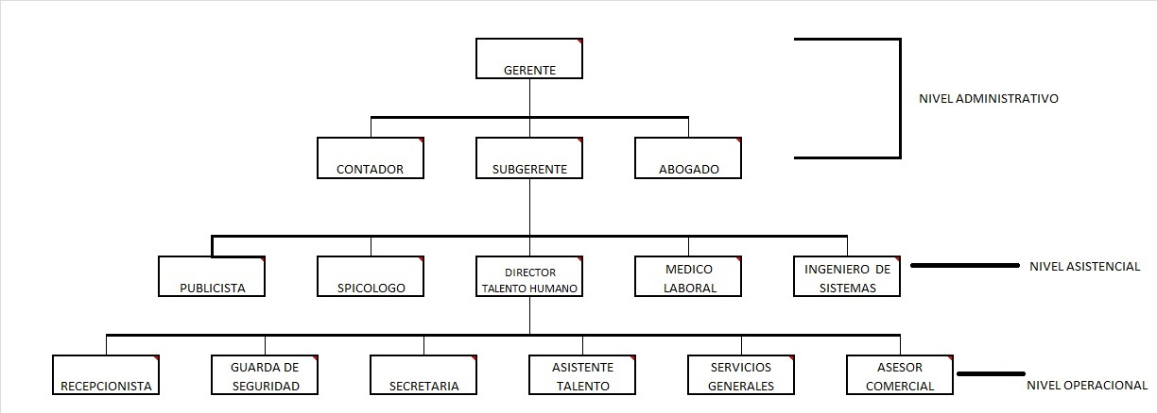

- DISTRIBUCIÓN SOCIO DEMOGRÁFICA

DISTRIBUCIÓN POR GÉNERO

ÁREA | HOMBRES | MUJERES | TOTAL
Área administrativa | 10 | 5 | 13
Oficios varios Y Seguridad | 4 | 3 | 7
TOTAL | 14 | 8 | 20

GRAFICA DISTRIBUCION SOCIO-DEMOGRAFICA

HORARIOS DE TRABAJO

NIVEL | CARGO | NUMERO DE  PERSONA | HORARIO
NIVEL  DIRECTIVO | GERENTE | 1 | 9 00 AM -4 00 PM
NIVEL  EJECUTIVO | DIRECTOR DE TALENTO  HUMANO | 1 | 8 00AM - 4 00 PM
NIVEL  EJECUTIVO | CONTADOR | 1 | 8 00 AM - 4 00 PM
NIVEL  EJECUTIVO | ABOGADO | 1 | DEPENDIENDO LABOR A  DESARROLLAR
NIVEL  ASISTENCIAL | AUXILIAR DE TALENTO  HUMANO | 2 | 8 00 AM - 5 00 PM
NIVEL  ASISTENCIAL | PUBLICISTA | 1 | 8 00 AM - 5 00 PM
NIVEL  ASISTENCIAL | INGENIERO SISTEMAS | 1 | DEPENDIENDO LABOR A  DESARROLLAR
NIVEL  ASISTENCIAL | SALUD OCUPACIONAL | 1 | 8 00 AM - 5 00 PM
NIVEL  OPERATIVO | RECEPCIONISTA | 1 | 8 00 AM - 5 00 PM
NIVEL  OPERATIVO | VIGILANTE | 4 | 6 00 AM -6 00 PM  6 00 PM - 6 00 AM
NIVEL  OPERATIVO | SECRETARIA | 2 | 8 00 AM - 5 00 PM

3.2.1.2 DIAGNOSTICO INTEGRAR DE CONDICIONES DE TRABAJO

PROCEDIMIENTO DE INSPECCION

La inspección consiste en la observación sistemática de un determinado hecho, evento, situación o sitio de manera intencional las anomalías que pudiesen ocurrir para plantear soluciones y corregirlas; pueden ser formales o informales.

Se les denomina como inspecciones informales aquellas que se realizan sin un propósito determinado. La mayoría de veces un supervisor u operario realizan inspecciones informales como parte de su trabajo.

En el caso de las inspecciones de seguridad es necesario que se realicen sobretodo inspecciones formales. Las inspecciones formales son planeadas de antemano y con un objetivo determinado, y necesariamente tiene un seguimiento.

El procedimiento que se debe seguir para tener un programa de inspección que sea a la vez consistente y efectivo es el siguiente:

Primero: Antes de la inspección es de suma importancia realizar un análisis y revisión de las inspecciones anteriores con el objetivo de verificar las recomendaciones dadas; como también las estadísticas de accidentalidad.

Segundo: Durante la inspección de deben contar con aspectos tales como:

• Contar con todo el material que requiere: Formato de inspección, Lápiz, Tabla para apoyar y los Elementos de Protección para el área a inspeccionar.

• Ponerse en contacto con el supervisor del área, el cual acompañara al inspector durante la inspección.

• Realizar el recorrido en forma sistemática, siguiendo siempre una secuencia en cuanto al área a revisas, de tal forma que no se omita algún sitio.

• Visitar los sitios menos frecuentes.

• Hacer tantas anotaciones, adicionales como sean necesarias.

• Preguntar siempre acerca de aquello que nos resulte (raro) o desconocido.

ELABORACION DEL INFORME

- Condiciones o Actos Sub estándar identificados con su valor de cuantificaron de acuerdo a la Peligrosidad (A.B.C).

- Acción correctiva recomendada.

- Fecha del Informe.

- Responsable de la inspección.

Los informes van dirigidos al jefe de área en que se lleva a cabo la inspección, el día siguiente de haberse realizado; con el cual se discutirán las acciones correctivas y así dar nombres de los responsables y fechas de ejecución de las acciones recomendadas
Se debe mantener un archivo organizado, que será llevado por el encargado del Programa de Salud Ocupacional o quien determine la Empresa.

SEGUIMIENTO DE LAS ACCIONES RECOMENDADAS

El responsable de la inspección debe de hacer un seguimiento de la ejecución de las acciones correctivas recomendadas, verificando y facilitando los medios para que se cumplan.

- Dar a conocer a través de los informes a las personas directamente responsables de ejecutar las acciones correctivas.

- Verificar que la acción se inicio de acuerdo con lo programado, dirigiendo los inconvenientes a la autoridad respectiva.

- Comprobar la efectividad de las acciones ejecutadas y establecer las modificaciones que sean necesarias (Ver Anexo 4).

FRECUENCIA DE LA REALIZACIÓN DE INSPECCIONES

Los criterios que deben tener en cuenta para establecer los periodos de las inspecciones planeadas son:

- Potencial de historial de pérdida, cuando mayor sea el potencial de pérdida de lo que se va a inspeccionar mayor debe ser su periodicidad por ejemplo: un taller de mantenimiento requiere mayor periodicidad que un salón de conferencias.

- Normas vigentes en salud ocupacional

- Las características del área y objetivos que se fijaran para inspecciones planeadas

- Para situaciones tales como el montaje de equipos nuevos, cambio en las instalaciones y otros, es necesario ajustar la frecuencia establecida inicialmente, ya que depende de la situación que se esté manejando, considerando las nuevas condiciones que le originan, las cuales pueden tener mayor probabilidad de ocasionar una pérdida.

Formatos para el informe de inspecciones planeadas

(ANEXOS)
INSPECCION PLANEADAS
INFORME

PANORAMA FACTOR DE RIESGOS SDIP STAFF SELECTION

(ANEXOS)

4-COMITE PARITARIO DE SALUD OCUPACIONAL

DEFINICIÓN:

El Comité Paritario de Salud Ocupacional es el organismo que debe velar por la promoción y vigilancia de las normas y reglamentos de salud ocupacional (medicina, higiene, medio ambiente laboral y seguridad industrial) dentro de la empresa, minimizando los riesgos profesionales.

NORMATIVIDAD DEL COPASO

RESOLUCION 2013 DE 1986 por la cual se reglamenta la organización y funcionamiento de los comités de Medicina, Higiene y Seguridad Industrial en los lugares de trabajo. Los Ministros de Trabajo y Seguridad Social y de Salud en ejercicio de la facultad que les confiere el artículo 25 del Decreto 614 de 1984,

RESUELVEN
Artículo primero Todas las empresas e instituciones, públicas o privadas, que tengan a su servicio diez o más trabajadores, están obligadas a conformar un Comité de Medicina, Higiene y Seguridad Industrial, cuya organización y funcionamiento estará de acuerdo con las normas del Decreto que se reglamenta y con la presente Resolución.
Artículo segundo Cada comité de Medicina, Higiene y Seguridad Industrial estará compuesto por un número igual de representantes del empleador y de los trabajadores, con sus respectivos suplentes, así:
- De 10 a 49 trabajadores, un representante por cada una de las partes.
- De 50 a 499 trabajadores, dos representantes por cada una de las partes.
- De 500 a 999 trabajadores, cuatro representantes por cada una de las partes.
- De 1000 o más trabajadores, cuatro representantes por cada una de las partes.

INTEGRACION DEL COPASO SDIP-AVALTEMPORAL
AVAL TEMPORAL LTDA cuenta con 23 empleados en la organización, de acuerdo con la De acuerdo a la normatividad vigente de COPASO, RESOLUCION 2013 DE 1986 la organización, en su derecho de establecer el comité paritario de salud ocupacional, tendrá un representante por parte del empleador y un representante por parte de los colaboradores, con sus respectivos suplentes para un total de cuatro personas, mas el responsable del COPASO

FUNCIONES A REALIZAR POR EL COMITÉ PARITARIO-SDIP AVALTEMPORAL LTDA

◻ Colaborar con los funcionarios de entidades gubernamentales de Salud Ocupacional en las actividades que éstos adelanten en la empresa y recibir 1. INSPECCIONES DE SEGURIDAD: Como su nombre lo indica, son las actividades de verificación y acompañamiento al Programa de Salud Ocupacional en los diferentes puestos de trabajo y diferentes áreas de la empresa, con el fin de detectar anomalía, actos inseguros y condiciones ambientales peligrosas. De las inspecciones realizadas, se emiten recomendaciones de mejoramiento y se llevan a cabo seguimientos a las recomendaciones.
2. REUNIONES DE TRABAJO: De acuerdo a la normatividad el COPASO debe reunirse periódicamente y de acuerdo a un cronograma establecido para dar continuidad a las tareas propuestas y al dialogo de temas relacionados con el ambiente y clima laboral y organizacional. En este sentido éste COPASO, determinó reunirse el primer ó último jueves de cada mes, previa citación enviada a los correos electrónicos y en caso extraordinario, llamada telefónica.
4. INVESTIGACIÓN DE ACCIDENTES DE TRABAJO:
Investigar los accidentes de trabajo y elaborar informes de las investigaciones, en las cuales se deben plantear los correctivos necesarios para evitar que se repitan dichos accidentes. Se participó activamente en los informes estadísticos mensuales de accidentalidad y en la ejecución e implementación de planes para la prevención de accidentes. por derecho propio los informes correspondientes.
◻ Vigilar el desarrollo de las actividades que en materia de Medicina, Higiene y Seguridad Industrial y las normas vigentes, promover su divulgación y observancia.
◻ Colaborar con el análisis de las causas de los Accidentes de Trabajo y Enfermedades Profesionales (ver ítem 11. Seguimiento y Control) y proponer a las directivas las medidas correctivas que haya lugar para evitar la ocurrencia. Evaluar los Programas que se hayan realizado.
◻ Visitar periódicamente los lugares de trabajo e inspeccionar los ambientes y las operaciones realizadas por el personal de trabajadores en cada área o sección de la empresa e informar al empleador sobre la existencia de Factores de Riesgo y sugerir las medidas correctivas y de control.
◻ Estudiar y considerar las sugerencias que presenten los trabajadores en materia de Medicina, Higiene y Seguridad Industrial.
◻ Servir de organismo de coordinación entre el empleador y los trabajadores en la solución de los problemas relativos a la Salud Ocupacional.
◻ Solicitar periódicamente a la coordinación de Desarrollo informes sobre accidentalidad y Enfermedades Profesionales.
◻ Mantener un archivo de actas de cada reunión y demás actividades que se desarrollen.

Formatos para el Comité Paritario de Salud Ocupacional: (ver Anexo 3)

A. Modelo Acta de apertura de elecciones al Comité Paritario
B. Modelo Acta Constitución del Comité
C. Carta de presentación ante el Ministerio de Trabajo
D. Formato presentación de Actas de reunión
E. Formato de inscripción Comité Paritario o Vigía Ocupacional ante Ministerio de Trabajo.

5-PLAN DE EMERGENCIAS

JUSTIFICACIÔN

Con este simulacro se pretende reducir las consecuencias y severidad de los posibles eventos catastróficos que puedan representarse en un área o sector determinado, disminuyendo las lesiones que se puedan presentar tanto humanas como económicas y la imagen corporativa de la organización.

El logro de los objetivos del simulacro de evacuación y los programas que desarrolla el comité de emergencias junto con la brigada, no están dados solamente por el nivel de capacitación técnica profesional de quienes lo ejecutan, sino además por el desarrollo humano de la concepción del trabajo en equipo que posea el personal de la organización.
Ante estas situaciones de posibles Emergencias se requiere establecer, generar destrezas, condiciones y procedimientos que les permita a los funcionarios de la institución, prevenir y protegerse en caso de desastres o amenazas colectivas que pongan en peligro tanto su integridad como la del personal de visitantes en determinado momento, mediante acciones rápidas, coordinadas y confiables, tendientes a desplazar al personal hasta lugares de menor riesgo en caso de presentarse lesionados, contar con una estructura organizativa para brindarles una adecuada atención en salud.
PRESENTACIÓN
El presente plan de simulacro se fundamenta en la estructuración de acciones preventivas, preparando, administrando funciones operativas; antes, durante y después de una emergencia, que permita a la organización adaptarse a las condiciones reales de sus amenazas, creando condiciones favorables a las personas que trabajan, adquirir los conocimientos y actitudes organizativas necesarias para actuar correctamente en la prevención y el control de emergencia

OBJETIVO GENERAL

Generar condiciones, destrezas y procedimientos que permita a los usuarios de las instalaciones, protegerse en caso de que ocurra un siniestro o amenaza colectiva que pueda poner en peligro su integridad, mediante unas acciones rápidas, coordinadas y confiables tendientes a desplazarse hasta lugares de menor riesgo.
OBJETIVOS ESPECÍFICOS

- reducir el tiempo de reacción y acción coordinada de empleados y colaboradores para orientar la movilización y salida de los ocupantes de las instalaciones en caso de una emergencia.

- Evitar o minimizar las lesiones que puedan sufrir los ocupantes de las instalaciones en caso de un siniestro.

- Generar entre los ocupantes condiciones de destreza y confianza para motivar su participación en las acciones de emergencia.

- Regular y coordinar la intervención de los grupos de brigada de emergencia, coordinadores de evacuación, vigilancia y organismos externos de socorro para lograr el cumplimiento de los objetivos planteados durante la situación de emergencia.

- Permitir el regreso a las actividades normales en el menor tiempo posible luego de presentarse una situación de emergencia teniendo siempre como prioridad el menor traumatismo posible

ALCANCE
Este programa está dirigido a los empleados de todos los niveles jerárquicos de la organización SDIP-AVALTEMPORAL, incluyendo administrativos
RESPONSABLES
En primera instancia es del empleador la principal responsabilidad de implementar un plan de emergencias en caso de siniestros internos y externos de la organización.
Talento humano es responsable de ejecutar las actividades expuestas en el plan de emergencias
Es responsabilidad de los colaboradores de la organización de participar en las actividades de emergencias propuestas por la organización.

CONTENIDOS TEMÁTICOS PLAN DE EMERGENCIAS

UNIDAD 1 RUTA DE EVACUACIÓN
TEMAS:

RECONOCIMIENTO DE RUTA DE EVACUACIÓN
- Elaboración de rutas desde los diferentes puestos de trabajo.
- Diseño y socialización del protocolo sobre modificación de la señalización existente.

PRE SIMULACRO
- Reconocimiento de ruta de evacuación y punto de encuentro.
- Pre-simulacro de evacuación.
- Evaluación de la actividad de pre simulacro.

SIMULACRO DE EVACUACIÓN
- Simulacro de evacuación.
- Brigada de primeros auxilios.

UNIDAD 2 LAS BRIGADAS DE EMERGENCIA

TEMAS
CLASES DE BRIGADA
- Brigada contra incendios
- Brigada de evacuación
- Brigada de rescate
- Brigada de búsqueda
- Brigada de primeros auxilios

ORGANIZACIÓN DE LAS BRIGADAS DE EMERGENCIAS

- Recursos para las brigadas de emergencia.
- Capacitación de las brigadas.
- Características de los integrantes de las brigadas de emergencia

CRITERIOS DE EVALUACION

- La asistencia a la capacitación será de carácter obligatorio para todos los integrantes de la organización.
- Se realizaran evaluaciones y talleres prácticos.
- Se realizara cuestionarios de los temas vistos.

HORAS DE PRÁCTICA
- Por cada subtema de las respectivas unidades se realizara un tiempo de 1 hora de seminarios.
- Por cada capacitación vista se implementara una hora de práctica.

En total deben ser 60 horas del plan de capacitación distribuidas en 2 horas semanales, que incluyen taller o seminario más práctica.

INTENSIDAD HORARIA DE LAS ACTIVIODADES

NOMBRE DE LA UNIDAD | TOTAL HORAS  TEORICAS | NOMBRE DEL TEMA | TOTAL HORAS  PRACTICAS
UNIDAD 1 RUTA DE EVACUACION |  | TEMA 1
UNIDAD 1 RUTA DE EVACUACION | 60 MIN. | RECONOCIMIENTO DE  RUTAS DE  EVACUACION | 180 MIN.
UNIDAD 1 RUTA DE EVACUACION |  | SUBTEMAS
UNIDAD 1 RUTA DE EVACUACION | 60 MIN. | Elaboración de ruta desde  diferentes  instalaciones locativas y puestos de trabajo. | 180 MIN.
UNIDAD 1 RUTA DE EVACUACION | 60 MIN. | Diseño y socialización del protocolo sobre  modificación de la señalización existente | 180 MIN.
UNIDAD 1 RUTA DE EVACUACION |  | TEMA 2
UNIDAD 1 RUTA DE EVACUACION | 60 MIN. | PRE SIMULACRO | 180 MIN.
UNIDAD 1 RUTA DE EVACUACION |  | SUBTEMAS
UNIDAD 1 RUTA DE EVACUACION | 60 MIN. | Reconocimiento de ruta de evacuación  y punto de encuentro Simulacro  de evacuación | 180 MIN.
UNIDAD 1 RUTA DE EVACUACION | 60 MIN. | Evaluación de  la actividad de pre simulacro | 180 MIN.
UNIDAD 1 RUTA DE EVACUACION |  | TEMA 3
UNIDAD 1 RUTA DE EVACUACION | 60 MIN. | SIMULACRO | 180 MIN.
UNIDAD 1 RUTA DE EVACUACION |  | SUBTEMAS
UNIDAD 1 RUTA DE EVACUACION | 30 MN | Evaluación Simulacro | 60MIN.
TOTAL HORAS | 60 MIN. |  | 180 MIN.
UNIDAD 2  LA BRIGADAS DE EMERGENCIA |  | TEMA 1
UNIDAD 2  LA BRIGADAS DE EMERGENCIA | 1HORA | CLASES DE BRIGADAS  DE EMERGENCIUAS | 180 MIN.
UNIDAD 2  LA BRIGADAS DE EMERGENCIA |  | SUBTEMAS
UNIDAD 2  LA BRIGADAS DE EMERGENCIA | 30 MN | Brigada de búsqueda | 60 MIN.
UNIDAD 2  LA BRIGADAS DE EMERGENCIA | 30 MN | brigada de rescate | 60MIN.
UNIDAD 2  LA BRIGADAS DE EMERGENCIA | 60 MIN. | brigada contra incendios | 180 MIN.
UNIDAD 2  LA BRIGADAS DE EMERGENCIA | 60 MIN | brigada de evacuación | 3 HORAS
UNIDAD 2  LA BRIGADAS DE EMERGENCIA | 60 MIN | brigada de rescate | 3 HORAS
UNIDAD 2  LA BRIGADAS DE EMERGENCIA |  | TEMA 2
UNIDAD 2  LA BRIGADAS DE EMERGENCIA |  | TEMA 2
UNIDAD 2  LA BRIGADAS DE EMERGENCIA | 120 MIN | ORGANIZACIÓN DE LAS  BRIGADAS DE EMERGENCIAS | 3 HORAS
UNIDAD 2  LA BRIGADAS DE EMERGENCIA |  | SUBTEMAS
UNIDAD 2  LA BRIGADAS DE EMERGENCIA | 60 MIN | • Recursos para las brigadas de emergencia | 3 HORAS
UNIDAD 2  LA BRIGADAS DE EMERGENCIA | 120 MIN | Características de lo integrantes  de las brigadas de emergencia | 3 HORAS
TOTAL HORAS | 10 HORAS |  | 30 horas
TOTAL HORAS TEORICAS | 20 HORAS |  | 60 horas

EXTINTORES UTILIZADOS EN SDIP-AVALTEMPORAL

AREA | CLASE DE FUEGO POSIBLE | TIPO DE EXTINTOR
RECEPCION | Fuego clase A por la  utilización de papel, plástico, Y madera | extintor clase A. Agua a  presión
OFICINAS | fuego clase C Y A POR EQUIPOS DE COMPUTADORES  E ISNTALACIONES ELECTRICAS;UTILIZACION  DE REXMAS DE PAPEL | extintor clase A. Agua a  presión y clase C agente extintor que no conduce la electricidad
CAFETERIA | fuego clase B por el gas natural y  fuego clase c equipos  eléctricos | extintor clase B agua pulverizada  y clase c polvo químico seco
PASILLOS | fuego clase C por instalaciones  eléctricas | extintores clase c  polvo químico c

PLANO DE EVACUACION Y SEÑALIZACION STAFF SELECTION

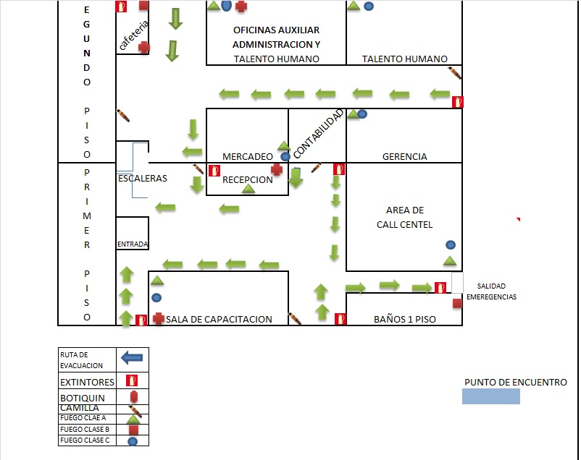

4.1SEGUIMIENTO Y CONTROL

El Programa de Salud Ocupacional debe ser evaluado anualmente para determinar el grado de efectividad o impacto que las acciones del Programa han tenido sobre las condiciones de trabajo y salud de la comunidad laboral.

Para el análisis de los resultados del Programa de Salud Ocupacional se utilizan tres tipos de mediciones:

6-MEDICION DE LAS CONSECUENCIAS

INDICES Y PROPORCIONES DE ACCIDENTALIDAD
Estos indicadores presentan un panorama general con el cual es posible apreciar la tendencia de las condiciones de salud en diferentes periodos
Y evaluar los resultados de los métodos de control empleados.

• INDICE DE FRECUENCIA DE INCIDENTES

IF incidentes = No. De incidentes en el año x K
No. HHT año
IF incidentes = 15 x 2000
17520
IF incidentes= 1,71

• INDICE DE FRECUENCIA DE ACCIDENTES DE TRABAJO

Es la relación entre el número total de accidentes de trabajo, con y sin incapacidad registrados durante el último año.

IF AT = No. Total de AT en el año x K
No. HHT año

IF AT = 25 x 2000
17520

IF AT = 2,85

• PROPORCION DE ACCIDENTES DE TRABAJO

Expresa la relación porcentual existente entre los accidentes de trabajo con incapacidad y el total de accidentes en la empresa.

%IFI AT = No. de AT con incapacidad en el año
No. total de AT año

%IFI AT = 7
25
8,28*100% =0,28

• INDICE DE SEVERIDAD DE ACCIDENTE DE TRABAJO

Corresponde a la relación entre el número de días perdidos y cargados por los accidentes de trabajo durante el último año.

IS AT = No. de días perdidos y cargados por AT en el año x K
No. HHT año
IS AT = 17 dias x 2000
175320
IS AT =1,96

• INDICE DE LESIONES INCAPACITANTES DE ACCIDENTES DE TRABAJO

Corresponde a la relación entre los índices de frecuencia y severidad de accidentes de trabajo con incapacidad. Su utilidad radica en la comparabilidad entre diferentes secciones de la misma empresa.

ILI AT = IFI AT X IS AT
1000

ILI AT = 2,85 X 1,71
1000

= 0,048

• PROPORCION DE LETALIDAD DE ACCIDENTES DE TRABAJO

Expresa la relación porcentual de accidentes mortales ocurridos en el periodo en relación con el número total de accidentes de trabajo ocurridos en el mismo periodo.

Letalidad AT = No. de AT mortales en el año x 100
No. Total de AT año

Letalidad AT = 2 x 100
15 No. Total de AT año
=13,3

MEDICION DE LA CAUSA

A través de esta medición lo que se persigue es establecer y analizar las causas directamente relacionadas con aquellos eventos de salud (accidentes de trabajo, enfermedad profesional) reportados con el fin de establecer los puntos críticos y el control de las mismas. Las cifras están expresadas en porcentajes de las causas relacionados con el número total de eventos informados.
Los métodos más difundidos es el incluido en la norma ANSI Z – 16.2
Ejemplo:

Naturaleza de la lesión:

• Sin lesión aparente: 1 caso

Parte del cuerpo afectada:

• Cabeza 1 caso

Agente de la lesión:

• Mobiliarios y similares 1 Caso

Tipo de Accidente:

• Caída a nivel 1 Caso

Acto Inseguro
• Movimientos inadecuados del cuerpo al transportar y mover objetos.

MEDICION DE CONTROL

Corresponde a la verificación del cumplimiento del Cronograma establecido con el fin de lograr los resultados deseados del Programa. Estos pueden ser evaluados en un lenguaje cuantitativo que le permite a la empresa corregir las deficiencias del desempeño con relación al plan diseñado.
Los métodos para medir el desempeño en las diferentes actividades del Programa son:

• Muestreo al Azar: Indicado en casos en los cuales la verificación de todos los eventos resulta dispendioso por lo cual se eligen aleatoriamente muestras. Por Ejemplo, para evaluar resultados de un Programa de entrenamiento, calidad y aceptación de los elementos de protección personal.

• Cómputo real: se refiere al conteo de las actividades desarrolladas comparado con lo presupuestado. Normalmente se expresa en porcentajes de cumplimiento. Ejemplos: Se programó un inspección mensual durante todo el año, si se ejecutaron 9 el cumplimiento corresponde al 75%.

• Criterio Profesional: Este método es más utilizado para verificar la calidad que para cuantificar los logros. Como en el caso del cumplimiento de

los pre- requisitos para la toma de audiometrías, la forma como un 9investigador aplica la metodología del análisis, o la manera en que un instructor proyecta el mensaje al auditorio.

7-ANEXOS

INSPECCION PLANEADAS
INFORME

Fecha (1) 5-de nov-2013 Responsables (2
N. | VALOR (4) | CONDICION  REPORTADA (5) | ACCION CORRECTIVA  A SEGUIR (6) | RESPONSABLE  (7) | FECHA ASIGNADA  (8) | OBSERVACIONES  (9)
1 | B | Almacenamiento de químicos | Etiquetera ,letreros de seguridad adecuados | Jefe de área | 5 de nov-2013 | Almacenar en un lugar mas fresco y con  Y sellado adecuadamente
2 | C | Escaleras deterioradas | Remodelación de escaleras | Jefe mantenimiento | 5 de nov-2013 | Colocar bordados
3 | B | Ventilación inapropiada | Colocar las áreas de pintura y lijado en una zona con mayor ventilación | Recursos humanos | 5 de nov-2013 | Área de pintura y lijado
4 | B | Deficiencia de iluminación | Colocar lámparas de mayor voltaje, reubicación de puestos d trabajo | Recursos humanos | 5 de nov-2013 | Aplica para las áreas de administración
5 | C | Desorden de instalaciones eléctricas | Colocar el cableado eléctrico dentro de tubos pvc por encima del área laboral | Jefe de mantenimiento | 5 de nov-2013
6 | B | tuberías en mal estado | Remodelación de tubería del agua | Jefe de mantenimiento | 5 de nov-2013
7 | B | Espacios reducidos | Reorganización de bodega  Y espacios entre zonas de trabajo | Jefe de mantenimiento y jefes de áreas | 5 de nov-2013 | Evitar l almacenamiento de personas trabajando en espacios reducidos

INSPECCIONES PLANEADAS SEGUIMIENTO
DE ACCIONES CORRECTIVAS

AREA DE ADMINISTRACION y OFICINAS

Fecha de inspección inicial 22 DE NOVIEMBRE DE 2013 Fecha de inspección de seguimiento 5 DE NOVIMEBRE DE 2013
N (4) | CONDICCIONES REPORTADAS (5) | RESPONSABLES DE LA ACCION CORRECTIVA (6) | FECHA  ASIGNADA (7) | FECHA DE CUMPLIMIENTO (8) | ACCION CORRECTIVA QUE SE TOMO
1 | Puestos de trabajo en mal estado | Recursos humanos | 2 de nov-2013 | 5 de nov-2013 | Remodelar muebles y sillas
2 | Deficiencia de iluminación | Recursos humanos | 2 de nov-2013 | 5 de nov-2013 | Bombillas mas adecuadas
3 | 3 Desorden de instalaciones eléctricas | Jefe de mantenimiento | 2 de nov-2013 | 5 de nov-2013 | Colocar el cableado eléctrico dentro de tubos pvc por encima del área laboral
4 | Deterioro en paredes y techo | Jefe de mantenimiento | 2 de nov-2013 | 5 de nov-2013 | Se retoco las fachadas en mal atado
5 | Espacios reducidos | Jefe de mantenimiento y jefes de áreas | 2 de nov-2013 | 5 de nov-2013 | Se reorganizo la zona de trabajo y se ubico en une espacio mas amplio

INSPECCIONES PLANEADAS SEGUIMIENTO
DE ACCIONES CORRECTIVAS

AREA OFICIOS GENERALES
Fecha de inspección inicial 22 DE NOVIEMBRE DE 2013 Fecha de inspección de seguimiento 5 DE NOVIMEBRE DE 2013

N (4) | CONDICCIONES REPORTADAS (5) | RESPONSABLES DE LA ACCION CORRECTIVA (6) | FECHA  ASIGNADA (7) | FECHA DE CUMPLIMIENTO (8) | ACCION CORRECTIVA QUE SE TOMO
3 | Ventilaron inapropiada | Recursos humanos | 2 de nov-2013 | 5 de nov-2013 | Se coloco mayor canales de ventilación
4 | Deficiencia de iluminación | Recursos humanos | 2 de nov-2013 | 5 de nov-2013 | Bombillas mas adecuadas
5 | Desorden de instalaciones eléctricas | Jefe de mantenimiento | 2 de nov-2013 | 5 de nov-2013 | Colocar el cableado eléctrico dentro de tubos pvc por encima del área laboral
6 | Elementos de protección personal inadecuado | Jefe de mantenimiento | 2 de nov-2013 | 5 de nov-2013 | Se consentizo en el uso e elementos de mayor calidad
7 | Espacios reducidos | Jefe de mantenimiento y jefes de áreas | 2 de nov-2013 | 5 de nov-2013 | Se reorganizo la zona de trabajo y se ubico en une espacio mas amplio
8 | Extintores mala ubicación | Recursos humanos | 2 de nov-2013 | 5 de nov-2013 | Se reubicaron los extintores a zonas mas visibles y no obstaculizadas
9 | Equipos en mal estado | Jefe de mantenimiento | 2 de nov-2013 | 5 de nov-2013 | Se mando el reporte del estado de los equipos y su debido cambio
10 | Alta humedad | Jefe de mantenimiento | 2 de nov-2013 | 5 de nov-2013 | Se reviso e inspecciono las tuberías

PANORAMA FACTOR DE RIESGO

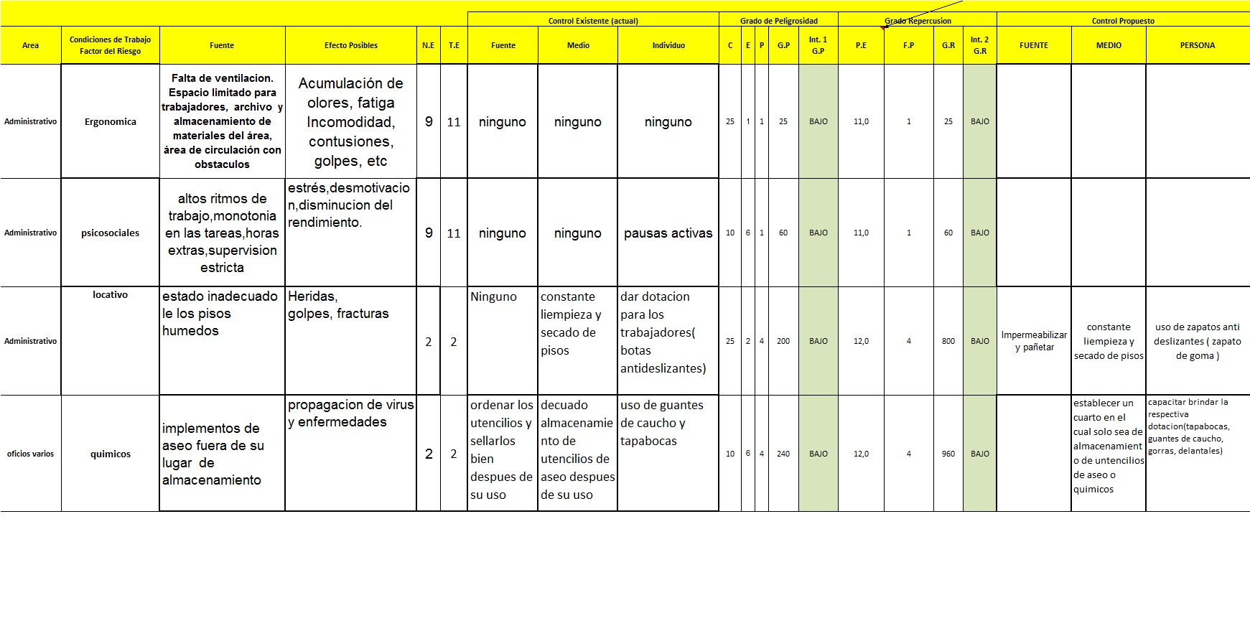

A. ACTA DE APERTURA DE ELECCIONES DE LOS CANDIDATOS AL COMITÉ PARITARIO DE SALUD OCUPACIONAL

EMPRESA ___________________________________________
PERIODO _____________________

Siendo las _______ del día ______ de ______, se dio apertura al proceso de votación para la elección de los candidatos al COMITÉ PARITARIO DE SALUD OCUPACIONAL para el período que va de _________ de _______ a _______ de _________.

En calidad de jurados de votación se encargó a los señores: __________________________________________________________________________________________________________________________________________________________________________________________________________________

Nombre y Firma del Coordinador de la mesa de votación |  | Nombre y Firma del Colaborador de la mesa de votación

B. FORMATO ACTA DE CONSTITUCIÓN DEL COMITÉ (GUIA)

El día………….. en las instalaciones de la empresa se reunió el representante legal y sus trabajadores para conformar el comité paritario de salud ocupacional dando cumplimiento a la resolución 2013 de 1.986 y al decreto 1295 de 1.994 y a las exigencias de la división de salud ocupacional del Ministerio de Trabajo, así como lo dispuesto en el programa de salud ocupacional. El periodo de los miembros del comité es de dos años (2) y el empleador está obligado a proporcionar por lo menos cuatro horas semanales dentro de la jornada normal de trabajo de cada uno de sus miembros para el funcionamiento del comité.
El representante legal de la empresa nombró a las siguientes personas:

Por parte de la empresa

Y los trabajadores nombraron a :

# de votos # de votos

# de votos # de votos

Estos últimos nombrados por votación en asamblea general de trabajadores.

Integrado el comité se procedió de acuerdo a la resolución 2013 de 1.986 a nombrar al presidente y al secretario del mismo, con el objetivo de mantener la coordinación, organización y funcionamiento del comité.

El representante legal de la empresa designa: Presidente del

Comité y por votación del comité se nombra a secretario(a) del mismo.

Firma Presidente Firma Secretario

c) Revisión de índices de accidentalidad del mes y acumulado (frecuencia, severidad, ausentismo)
Informe de accidentes ocurridos durante el mes
Informe de las inspecciones a las secciones, planta, instalaciones, etc.).
Presentación de informes del comité, sugerencias, informes, problemas de interés en seguridad, higiene, medicina del trabajo y preventiva.
Capacitación.
Ejecución de actividades en salud ocupacional.
Desarrollo de la reunión
Proposiciones y sugerencias para la gerencia y para el área de salud ocupacional.
Tareas y trabajos a desarrollar.
Cierre
Firma de los participantes.

NOMBRE CEDULA FIRMA

_________________________ ____________________ ______________

_________________________ ____________________ ________________

________________________ ____________________ _________________

_________________________ ____________________ ________________

_________________________ ____________________ ________________
Nota:

En cada reunión el secretario tomará nota de todos los temas tratados, redactará la respectiva guía y elaborará las conclusiones, la cual posteriormente será firmada por los participantes.
8-FICHAS DE SEGURIDAD INSUMOS
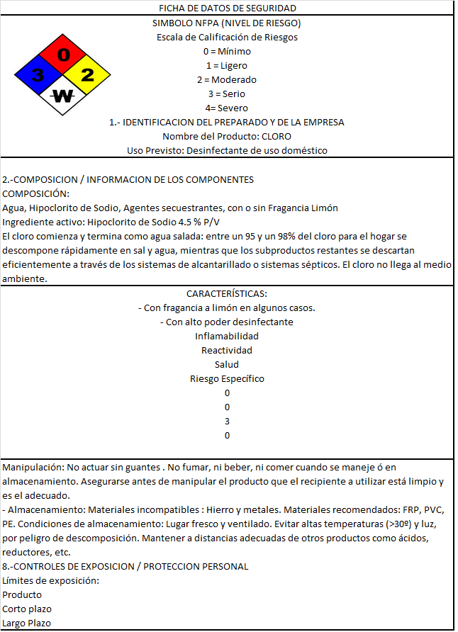

FICHA DE DATOS DE SEGURIDAD METANOL
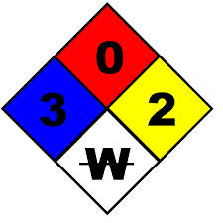
PROPIEDADES FISICOQUIMICAS IMPORTANTES:
Punto de fusión: -117 °C
Punto de ebullición: 78 °C
Punto de ignición: 425 °C
Temperatura de autoignición: 363 °C
Límite inferior de Explosividad: 3.3% volumen
Límite Superior de Explosividad: 19.0% volumen
Solubilidad: Miscible con agua, éter, cloroformo, acetona, alcohol
metílico
Punto de inflamación: 14 °C
Presión de vapor: 59 mbar
Valor de pH: Neutro
Gravedad específica: 0.79 g/cm3
Temperatura crítica: 243 °C
Densidad del vapor: 1,6 (aire = 1)

2.-COMPOSICION / INFORMACION DE LOS COMPONENTES
COMPOSICIÓN:
Agua, Hipoclorito de Sodio, Agentes secuestrantes, con o sin Fragancia Limón
Ingrediente activo: Hipoclorito de Sodio 4.5 % P/V
El cloro comienza y termina como agua salada: entre un 95 y un 98% del cloro para el hogar se descompone rápidamente en sal y agua, mientras que los subproductos restantes se descartan eficientemente a través de los sistemas de alcantarillado o sistemas sépticos. El cloro no llega al medio ambiente.
CARCATERISTICAS
Contacto con la piel: Lave el área contaminada con abundante agua. Retire la ropa
contaminada. Continúe el lavado durante 20 minutos y repítalo si la irritación persiste.
Obtenga atención médica de inmediato.
Ingestión: Dé a beber abundante agua. No induzca al vómito; si éste ocurre naturalmente,
mantenga a la víctima inclinada hacia adelante con la cabeza baja para evitar aspiración
durante el vómito. Obtenga atención médica de inmediato.
Contacto con los ojos: Lave de inmediato con abundante agua tibia a baja presión, durante
por lo menos 15 minutos, o hasta que el producto sea retirado. Mantenga los párpados
separados. Si la irritación persiste, repita el lavado. Consiga ayuda médica de inmediato.
INCENDIO:
Consideraciones especiales: Es un material inflamable. Vapores más pesados que el aire.
Con el aire se forman mezclas explosivas.
Procedimiento: Evacúe y demarque el área en 100 metros a la redonda. Use traje de
protección total y equipo de respiración autocontenido. Evite cargas electrostáticas.
en spray para dispersar los vapores. Refrigere los recipientes con agua en spray desde la
máxima distancia. Extinga con los agentes adecuados.
Medios de extinción apropiados: Agua, espuma, polvo químico seco, CO2.
Manipulación: No actuar sin guantes . No fumar, ni beber, ni comer cuando se maneje ó en almacenamiento. Asegurarse antes de manipular el producto que el recipiente a utilizar está limpio y es el adecuado.
- Almacenamiento: Materiales incompatibles : Hierro y metales. Materiales recomendados: FRP, PVC, PE. Condiciones de almacenamiento: Lugar fresco y ventilado. Evitar altas temperaturas (>30º) y luz, por peligro de descomposición. Mantener a distancias adecuadas de otros productos como ácidos, reductores, etc.
8.-CONTROLES DE EXPOSICION / PROTECCION PERSONAL
Límites de exposición:
Producto
Corto plazo
Largo Plazo
STEEL
TWA

9-GLOSARIO

Accidente de trabajo. Suceso repentino que sobreviene por causa o con ocasión del trabajo, y que produce en el trabajador una lesión orgánica, una perturbación funcional, una invalidez o la muerte. Es también accidente de trabajo aquel que se produce durante la ejecución de órdenes del empleador o durante la ejecución de una labor bajo su autoridad, incluso fuera del lugar y horas de trabajo (Decisión 584 de la Comunidad Andina de Naciones).

Actividad rutinaria. Actividad que forma parte de un proceso de la organización, se ha planificado y es estandarizable.

Actividad no rutinaria. Actividad que no se ha planificado ni estandarizado, dentro de un proceso de la organización o actividad que la organización determine como no rutinaria por su baja frecuencia de ejecución.

Análisis del riesgo. Proceso para comprender la naturaleza del riesgo (véase el numeral 2.31) y para determinar el nivel del riesgo (véase el numeral 2.25) (ISO 31000).

Consecuencia. Resultado, en términos de lesión o enfermedad, de la materialización de un
riesgo, expresado cualitativa o cuantitativamente.

Competencia. Atributos personales y aptitud demostrada para aplicar conocimientos y habilidades.

Diagnóstico de condiciones de trabajo. Resultado del procedimiento sistemático para identificar, localizar y valorar “aquellos elementos, peligros o factores que tienen influencia significativa en la generación de riesgos para la seguridad y la salud de los trabajadores. Quedan específicamente incluidos en esta definición:

a) Las características generales de los locales, instalaciones, equipos, productos y demás útiles existentes en el lugar de trabajo;

b) la naturaleza de los peligros físicos, químicos y biológicos presentes en el ambiente de trabajo, y sus correspondientes intensidades, concentraciones o niveles de presencia;

c) los procedimientos para la utilización de los peligros citados en el apartado anterior, que influyan en la generación de riesgos para los trabajadores; y

d) la organización y ordenamiento de las labores incluidos los factores ergonómicos y psicosociales” (Decisión 584 de la Comunidad Andina de Naciones).

Diagnóstico de condiciones de salud. Resultado del procedimiento sistemático para determinar “el conjunto de variables objetivas de orden fisiológico, psicológico y sociocultural que determinan el perfil sociodemográfico y de morbilidad de la población trabajadora” (Decisión 584 de la Comunidad Andina de Naciones).

Elemento de Protección Personal (EPP). Dispositivo que sirve como barrera entre un peligro y alguna parte del cuerpo de una persona.

Enfermedad. Condición física o mental adversa identificable, que surge, empeora o ambas, a causa de una actividad laboral, una situación relacionada con el trabajo o ambas (NTC-OHSAS 18001).

Enfermedad profesional. Todo estado patológico que sobreviene como consecuencia obligada de la clase de trabajo que desempeña el trabajador o del medio en que se ha visto obligado a trabajar, bien sea determinado por agentes físicos, químicos o biológicos (Ministerio de la Protección Social, Decreto 2566 de 2009).

Equipo de protección personal. Dispositivo que sirve como medio de protección ante un
peligro y que para su funcionamiento requiere de la interacción con otros elementos. Ejemplo,
sistema de detección contra caídas.

Evaluación higiénica. Medición de los peligros ambientales presentes en el lugar de trabajo para determinar la exposición ocupacional y riesgo para la salud, en comparación con los valores fijados por la autoridad competente.

Evaluación del riesgo. Proceso para determinar el nivel de riesgo (véase el numeral 2.25) asociado al nivel de probabilidad (véase el numeral 2.24) y el nivel de consecuencia (véase el numeral 2.21).

Exposición. Situación en la cual las personas se encuentran en contacto con los peligros.

Identificación del peligro. Proceso para reconocer si existe un peligro (véase el
numeral 2.27) y definir sus características.

Incidente. Evento(s) relacionado(s) con el trabajo, en el (los) que ocurrió o pudo
haber ocurrido lesión o enfermedad (independiente de su severidad) o víctima mortal
(NTC-OHSAS 18001).
3
NOTA 1 Un accidente es un incidente que da lugar a una lesión, enfermedad o víctima mortal.
NOTA 2 Un incidente en el que no hay como resultado una lesión, enfermedad ni victima mortal también se puede
denominar como “casi-accidente” (situación en la que casi ocurre un accidente).
NOTA 3 Una situación de emergencia es un tipo particular de accidente.
NOTA 4 Para efectos legales de investigación, tener en cuenta la definición de incidente de la resolución 1401 de
2007 del Ministerio de la Protección Social o aquella que la modifique, complemente o sustituya.

Lugar de trabajo. Espacio físico en el que se realizan actividades relacionadas con el trabajo, bajo el control de la organización (NTC-OHSAS 18001).

Medida(s) de control. Medida(s) implementada(s) con el fin de minimizar la ocurrencia de incidentes.

Monitoreo biológico. Evaluación periódica de muestras biológicas (ejemplo sangre, orina, heces, cabellos, leche materna, entre otros) tomadas a los trabajadores, con el fin de hacer
seguimiento a la exposición a sustancias químicas, a sus metabolitos o a los efectos que éstas
producen en los trabajadores.

Nivel de consecuencia (NC). Medida de la severidad de las consecuencias (véase el numeral 2.5).

Nivel de deficiencia (ND). Magnitud de la relación esperable entre (1) el conjunto de
peligros detectados y su relación causal directa con posibles incidentes y (2), con la eficacia de
las medidas preventivas existentes en un lugar de trabajo.

Nivel de exposición (NE). Situación de exposición a un peligro que se presenta en un
tiempo determinado durante la jornada laboral.

Nivel de probabilidad (NP). Producto del nivel de deficiencia (véase el numeral 2.22) por el nivel de exposición (véase el numeral 2.23).

Nivel de riesgo. Magnitud de un riesgo (véase el numeral 2.31) resultante del producto del
nivel de probabilidad (véase el numeral 2.24) por el nivel de consecuencia (véase el numeral 2.21).

Partes Interesadas. Persona o grupo dentro o fuera del lugar de trabajo (véase el
numeral 2.18) involucrado o afectado por el desempeño de seguridad y salud ocupacional de
una organización (NTC-OHSAS 18001).

Peligro. Fuente, situación o acto con potencial de daño en términos de enfermedad o
lesión a las personas, o una combinación de éstos (NTC-OHSAS 18001).

Personal expuesto. Número de personas que están en contacto con peligros.

Probabilidad. Grado de posibilidad de que ocurra un evento no deseado y pueda
producir consecuencias (véase el numeral 2.5).

Proceso. Conjunto de actividades mutuamente relacionadas o que interactúan, las cuales
transforman elementos de entrada en resultados (NTC-ISO 9000).

Riesgo. Combinación de la probabilidad de que ocurra(n) un(os) evento(s) o
exposición(es) peligroso(s), y la severidad de lesión o enfermedad, que puede ser causado por el (los) evento(s) o la(s) exposición(es) (NTC-OHSAS 18001).

Riesgo aceptable. Riesgo que ha sido reducido a un nivel que la organización puede tolerar, respecto a sus obligaciones legales y su propia política en seguridad y salud ocupacional (NTC-OHSAS 18001).

Valoración de los riesgos. Proceso de evaluar el(los) riesgo(s) que surge(n) de un(os) peligro(s), teniendo en cuenta la suficiencia de los controles existentes y de decidir si el(los) riesgo(s) es (son) aceptable(s) o no (NTC-OHSAS 18001).

VLP. “Valores límite permisible” son valores definidos por la American Conference of Governmental Industrial Hygienists (ACGIH). El VLP se define como la concentración de un contaminante químico en el aire, por debajo del cual se espera que la mayoría de lostrabajadores puedan estar expuestos repetidamente, día tras día, sin sufrir efectos adversos a
la salud. En Colombia, los niveles máximos permisibles se fijan de acuerdo con la tabla de Threshold Limit Values (TLV), establecida por la American Conference of Governmental Industrial Hygienists (ACGIH), a menos que sean fijados por alguna autoridad nacional
competente (Resolución 2400 de 1979 del Ministerio del Trabajo y Seguridad Social, art. 154).

